Workshop am 30. April: Effiziente Unternehmensprozesse durch AR- und VR-basierte Assistenzsysteme
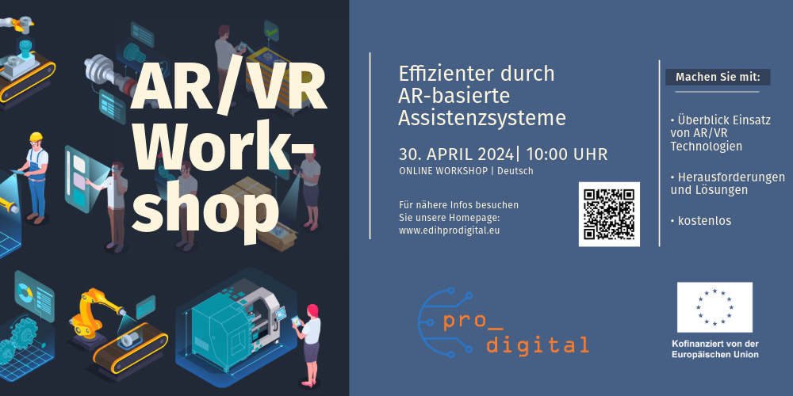
Bildunterschrift: Effizienter durch AR- und VR-basierte Assistenzsysteme ist das Motto des (Online-) Workshops am 30. April 2024.
Bild: TH Wildau / FG Luftfahrttechnik
Subheadline: Forschung in der Luftfahrttechnik
Teaser:
Interaktive Hilfestellungen, 3D-Visualiserungen in Planungsprozessen oder virtuelle Lernumgebungen in Ausbildung und Training: Mit AR- und VR-Technologien lassen sich verschiedenste Prozesse im Unternehmen vereinfachen und unterstützen. Wie und wo genau diese sich einsetzen lassen, können Interessierte in einem kostenlosen (Online-)Workshop erfahren. Organisiert wird die Veranstaltung am 30. April vom European Digital Innovation Hub pro_digital.
Text:
Interaktive Hilfestellungen, 3D-Visualiserungen in Planungsprozessen oder virtuelle Lernumgebungen in Ausbildung & Training: Mit Augmented Reality (AR) und Virtual Reality (VR) Technologien lassen sich verschiedenste Prozesse im Unternehmen vereinfachen und unterstützen. Wie und wo genau diese sich einsetzen lassen, können Interessierte in einem kostenlosen (Online-)Workshop des European Digital Innovation Hub pro_digital (EDIH pro_digital) von Technischen Hochschule Wildau (TH Wildau) und der Brandenburgischen Technischen Universität Cottbus-Senftenberg (BTU Cottbus-Senftenberg) erfahren.
Kurz und kompakt werden in der Veranstaltung die Basics zur AR- und VR-Technologie vorgestellt. Neben den verschiedenen Spielarten werden technologische Voraussetzungen und Anwendungsfelder aufgezeigt. Der Workshop verschafft ein grundlegendes Verständnis zu den Möglichkeiten und Funktionsweisen der Technologien und hilft, Fragen im Umgang mit AR- und VR-basierten Assistenzsystemen zu beantworten, mögliche Bedenken zu klären und herauszufinden, ob die Einführung solcher Lösungen eine Option für das eigene Unternehmen darstellt.
Der Workshop richtet sich insbesondere an Verantwortliche in der Geschäftsführung, Produktions- und Werksleitung sowie im Service und in der Wartung, welche einen ersten Zugang zur Technologie erhalten wollen. Dabei werden explizit kleine und mittlere Unternehmen aus Industrie und Handwerk adressiert. Es besteht die Möglichkeit, zur besseren Verständlichkeit branchenspezifische Anwendungsfälle einzubinden.
Weiterführende Informationen
Infos und Anmeldung: https://edihprodigital.eu/de/veranstaltung/ar-workshop-effizienter-durch-ar-basierte-assistenzsysteme
Über EDIH pro_digital
EDIH pro_digital ist ein One-stop-shop für Start-Ups, kleine und mittelständische Unternehmen (KMU), Midcaps sowie staatliche Organisationen in Brandenburg. Das Hub verfolgt das Ziel, Partner/-innen in digitalen und nachhaltigen Transformationsprozessen, Aspekten der digitalen Sicherheit und künstlichen Intelligenz mit Hilfe von Innovationsdienstleitungen zu unterstützen und damit ihre Effizienz und Wettbewerbsfähigkeit zu fördern.
Zum EDIH pro_digitall besteht aktuell aus einem 30-köpfigen Team aus Transferexpert/-innen der Technischen Hochschule Wildau und der Brandenburgischen Technischen Universität Cottbus-Senftenberg und bietet praktisches Know-How und den Zugang zu einer breiten Palette an Technologien und Anwendungen. Als Teil des insgesamt 227 European Digital Innovation Hubs (EDIHs) umfassenden DIGITAL Programms kann auf die Fachexpertise dieses europaweiten Netzwerkes zugegriffen werden.
Fachliche Ansprechpersonen
Dr. Ramila Amirikas
EDIH pro_digital Project Manager
TH Wildau
Hochschulring 1, 15745 Wildau
Tel. +49 (0)3375 508 414
E-Mail: ramila.amirikas@th-wildau.de

Jürgen Selka
EDIH pro_digital
BTU Cottbus-Senftenberg
E-Mail: juergen.selka@b-tu.de

Ansprechpersonen Externe Kommunikation TH Wildau
Mike Lange / Mareike Rammelt
TH Wildau
Hochschulring 1, 15745 Wildau
Tel. +49 (0)3375 508 211 / -669
E-Mail: presse@th-wildau.de

